江苏贸促周讯

2026年第6期

（总第342期）

江苏省贸促会发展研究部 2026年2月28日

目录CONTENTS ——————————————内部资料 免费赠阅

• 全球经贸分析 • ‧‧‧‧‧‧‧‧‧‧‧‧‧‧‧‧‧‧‧‧‧‧‧‧‧‧‧‧‧‧‧‧‧‧‧‧‧‧‧‧‧‧‧‧‧‧‧‧‧‧‧‧‧‧‧‧‧‧‧‧‧‧‧‧‧‧‧‧‧‧‧‧‧‧‧‧‧‧‧‧‧‧‧‧‧‧‧‧‧‧‧‧‧‧‧
关于贵金属市场剧烈回调的机制性分析 / 02
韩国“西学蚂蚁”如何影响韩元汇率
——散户美股热与汇率决定之间的逻辑 / 13

• 会员企业风采 • ‧‧‧‧‧‧‧‧‧‧‧‧‧‧‧‧‧‧‧‧‧‧‧‧‧‧‧‧‧‧‧‧‧‧‧‧‧‧‧‧‧‧‧‧‧‧‧‧‧‧‧‧‧‧‧‧‧‧‧‧‧‧‧

扬子国投交出春节假期亮眼成绩单 /24
江苏国泰获评“2026保税区优秀纳税企业” / 25
镔钢集团荣膺中国钢铁工业“十四五”十大科技成果奖 /26

全球经贸分析

关于贵金属市场剧烈回调的机制性分析

2026年1月，国际贵金属市场出现罕见的极端波动。
2026年伊始，黄金与白银价格在宏观避险情绪与交易技术因素的双重驱动下，展开了一轮迅猛上涨。黄金主力合约自1月初约4300-4500美元/盎司的区间起步，迅速突破5000美元重要心理关口，至1月下旬更屡创新高，最高触及5500美元上方，月内累计涨幅超过20%，为四十余年来最强劲的单月表现。白银表现更为突出，同期累计涨幅接近50%，一度冲至110美元/盎司以上历史高位，价格走势呈现典型的螺旋式拉升特征。
然而，这轮罕见行情在1月30日突然逆转。当日，伦敦金单日暴跌超过9%，伦敦银更是一度重挫26%，成为近年来贵金属市场单日跌幅最为剧烈的交易日之一。对于采用高杠杆操作的投资者而言，此次调整带来的损失极为惨重，大量多头头寸在去杠杆压力下被迫平仓，加剧了市场踩踏效应。
1月30日巨幅回调之后，截至2026年2月20日，黄金与白银价格已逐步企稳回升。黄金自低点反弹，目前围绕5000美元/盎司附近震荡整理，最新主力合约报约5020-5025美元/盎司；白银则回升至约78美元/盎司水平。
若要预测贵金属未来的价格走势，首先应该分析和理解1月行情的原动力。
一、1月初行情的双重驱动
本轮上涨并非单一因素所致，而是宏观叙事与交易技术层面两股力量相互强化的结果。
（一）宏观层面，2026年初全球地缘政治风险显著升温
2026年开年，国际局势急剧动荡，多重地缘事件叠加推升避险需求。美国1月3日发动突然军事行动，捕获委内瑞拉总统马杜罗及其夫人，引发国际争议并加剧与俄、伊等国的对峙。同时，特朗普重提格陵兰岛“收购”意向，并宣布对丹麦等八个欧洲国家加征10%关税（2月1日起生效，后暂缓），直接冲击了“跨大西洋关系”，削弱了西方阵营的同盟。此外，伊朗核问题紧张升级，美军在中东集结重兵，伊朗加强导弹与海峡部署，军事冲突风险持续笼罩能源通道。
与此同时，美国财政压力显现，1月底多项拨款授权到期，政府停摆风险再起。欧洲保守型机构资金开始转向，瑞典Alecta养老基金减持约70-80亿瑞典克朗美债——理由是美国政策不确定性增强与债务规模扩大。长期以来，以国家级养老基金、主权财富基金为代表的“老钱”机构，是全球金融市场中最保守、最具稳定性的配置力量，它们通常以10-20年甚至更长的投资周期为基准，极少因短期波动而大幅转向。然而，一旦这些资金开始系统性减持某一类资产，往往意味着其内部对该资产底层逻辑的根本性重新评估已经完成。
在此背景下，各国央行持续加大黄金储备配置。2025年全球央行净购金约863吨，2026年预计维持750-800吨高位，主要由新兴市场央行驱动，作为对冲地缘风险与美元不确定性的核心工具。这一结构性需求为贵金属提供了坚实底部支撑，推动其价格在极端避险情绪下快速突破。
（二）期权“Gamma挤压”主导黄金价格极端上涨
交易层面，尤其在短期内，2026年1月黄金的极端拉升主要由期权市场的“Gamma挤压”效应驱动。
Gamma挤压是一种在期权市场中典型的、罕见但威力巨大的自我强化正反馈机制。简单来说，当黄金价格开始上涨时，卖出的看涨期权会让做市商的“对冲压力”快速加大——价格每涨一点，他们就得买入更多黄金期货来对冲，以平衡风险；黄金涨得越猛，对冲需求就呈指数级放大，形成“越涨越要买、越买越涨”的恶性循环。
当时，大量散户、投机资金以及部分机构涌入期权市场，集中买入高行权价的远期看涨期权，尤其是5500美元、6000美元等深度虚值的期权，即该期权的行权价远高于相应的期货价格——他们赌的是金价将进一步上冲。
做市商，作为这些期权的对手方（即期权的卖出方），为了控制风险敞口，被迫在期货市场上持续增持黄金多头头寸，结果反而推高了黄金期货价格。随着金价每迈上一个台阶，越来越多的期权转为深度价内，即行权价显著低于了对应的期货价格，换言之，对这些期权的投机成功了。
Gamma效应便进一步放大，做市商的对冲买入需求随之指数级增加，如此一来便形成了自我强化循环，使得黄金的行情脱离常规的技术面支撑与基本面节奏，呈现近乎垂直的直线拉升，而非常见的震荡筑顶或回调整理。
（三）现货逼仓主导白银价格一路飙升
白银在2026年1月的极端上涨主要由典型的“现货逼仓”机制驱动，与黄金的期权Gamma挤压形成鲜明对比。
现货逼仓是指在期货市场持仓量巨大、投机多头力量强劲，而交易所注册仓库中可立即用于交割的现货库存却严重不足的情况下，空头被迫在极高价格回补或交付实物，从而引发价格加速螺旋上升的极端行情。这种机制的核心矛盾在于“虚盘”与“实盘”的严重失衡：期货合约（纸面权利）总量远超实际可交割的物理白银，导致任何试图平仓或交割的空头都必须付出极高的代价。
在本轮白银行情中，这一特征在纽约商品交易所（COMEX）表现得尤为突出。截至2026年1月下旬（以1月23–26日仓库报告为基准），COMEX白银注册库存（Registered，可立即交割）已降至约113.27百万盎司水平，而同期期货市场敞口（尤其是3月合约）远超这一规模，形成显著的供需失衡。1月初短短一周内，COMEX仓库就出现33.45百万盎司的巨额提取，相当于当时注册库存的约26%，显示物理需求对纸面合约的挤压已达到极端程度。
从2025年四季度开始，COMEX注册库存持续快速下降：自2025年9-10月高点以来累计流失大量金属，至2026年1月已显著低于历史常态水平。总库存（Eligible + Registered）虽仍维持在400百万盎司以上，但其中可立即用于期货交割的Registered部分急剧萎缩，大量Eligible银条（符合标准但属私人持有、未授权交割）无法快速转化补充缺口。
工业用户（光伏、电子、AI高端制造等领域）持续从全球吸纳实物，这些需求具有极强的刚性（价格弹性近于零）：即使银价大幅上涨，对终端产品整体成本的影响仍相对有限，企业为保障生产线连续运转，往往不惜代价抢购，导致全球可交割白银加速流出西方仓库。
空头因此陷入经典的两难困境：要么在现货市场以远高于期货的价格紧急采购实物用于交割（成本极高），要么在期货市场上不计代价高位平仓回补（空头平仓相当于做多）。因此，无论选择哪条路径，都会进一步强化多头力量，形成“空头越挣扎、多头越强势、价格越涨、空头压力越大”的正反馈螺旋。最终，白银价格在短短一个月内累计涨幅接近50%，一度冲上110美元/盎司上方，创出历史新高，行情呈现典型的逼仓式垂直拉升特征。
宏观层面的避险情绪与工业刚需，为白银的现货逼仓提供了坚实的外部土壤；而交易层面的库存枯竭与高杠杆多头集中，则将这一土壤点燃成燎原之势。与黄金的衍生品驱动（Gamma挤压）不同，白银的上涨更多源于实物世界的硬约束——可交割库存的真实枯竭。这种“纸面投机与物理稀缺”的极端失衡，正是白银在2026年1月表现远超黄金、涨幅更加疯狂的根本原因。
宏观叙事（地缘冲突、美元信用疑虑、央行购金）与交易机制（黄金Gamma挤压、白银现货逼仓）的双重叠加，使得贵金属在短期内实现了近乎失控的同步暴涨，也为1月30日的剧烈回调埋下了最直接的结构性导火索。
二、1月30日暴跌的四大触发因素
此次暴跌并非单纯的技术性回调，而是四项因素在同一交易日高度共振的结果。这些因素打破了前期支撑行情的叙事基础、流动性条件和情绪高点，导致杠杆资金集中离场，形成了典型的“多杀多”踩踏效应。
（一）政治叙事出现显著转向
当日，特朗普正式提名凯文·沃什（Kevin Warsh）为下一任美联储主席，接替即将于5月任期届满的鲍威尔。沃什曾担任美联储理事（2006-2011年，为史上最年轻理事），拥有摩根士丹利并购部门背景及小布什政府经济顾问经历，以维护美联储独立性、反对过度货币宽松著称，被市场视为“鹰派”与“制度捍卫者”的代表。
其提名迅速被华尔街与主流媒体解读为特朗普放弃“彻底政治化美联储、无限印钞稀释债务”的激进路线，转向尊重央行独立性的务实信号。此前市场广泛担忧特朗普会强推低利率甚至直接干预货币政策，导致美元信用崩塌；沃什提名瞬间打破了这一极端预期。美元指数当日大幅反弹逾1.5%，黄金作为美元计价的替代资产首当其冲承压，单日跌幅超过9%。
（二）交易所监管措施持续收紧
自2025年底至2026年1月，CME集团与上海期货交易所针对黄金、白银品种连续多次上调保证金比例（据市场统计达6次以上），白银品种还额外实施了更为严格的开仓限制和持仓限额。例如，CME于1月30日及后续数日将COMEX白银期货初始和维持保证金比例从15%提高至18%，黄金期货亦从8%提高至9%。保证金制度本质上是杠杆控制工具：保证金比例越高，相同资金可控制的合约规模越小。
高杠杆多头若无法及时追加保证金，就必须强制减仓或平仓。这一连串上调相当于监管层直接“踩刹车”，迫使前期高杠杆投机资金大规模去杠杆。大量持仓因流动性不足而被动抛售，形成连锁反应，显著放大了1月30日的下行压力。
（三）机构配置资金提前减持
以白银为例，1月26日起，尽管COMEX和伦敦银价仍在不断创出新高，但全球最大白银ETF（SLV）持仓量却出现持续净流出，流出规模在短短几天内已接近前期高位水平，形成经典的“价升量减”顶背离现象。
类似情况也出现在其他银相关基金和机构账户中。这表明中长线配置型“聪明钱”（包括对冲基金、机构投资者和部分央行配置资金）已在高位逐步退出，后期行情主要由散户情绪驱动的高杠杆资金在硬撑。内部结构已趋于脆弱，一旦外部触发因素出现，缺乏机构买盘承接的行情极易出现断崖式崩塌。
（四）市场情绪达到极度过热状态
1月29日，白银的“隐含波动率”飙升至94%的历史极端水平（正常年份该指标多在20%-40%区间）。隐含波动率反映市场通过期权定价对未来价格波动的预期，94%意味着投资者认为未来一年银价可能出现翻倍或腰斩的剧烈波动，期权价格因此被严重高估，变得极其昂贵。
此时，买入方（主要是散户和投机者）觉得买这些看涨期权的成本太高了——相当于支付了非常高的“保险费”来赌价格继续大涨——多数人已经买不起或不愿意再继续加仓买入，于是买盘枯竭。卖出方，主要是做市商，他们是期权市场的流动性提供者，通常负责卖出期权给买入者，但在这种极端高波动率环境下，做市商已经积累了大量的卖出看涨期权头寸，整体风险敞口已经过大，因此不愿意卖出更多看涨期权，或者卖得极贵。
结果，整个期权市场流动性变差，买方买不到足够的期权（或成本高到离谱），卖方也不愿再卖，整个市场变成多头极度拥挤的状态——几乎所有想做多的人都已经满仓持有多头期货或看涨期权，剩下的参与者主要是等着兑现利润的多头。一旦出现任何抛售压力（比如某大户平仓、机构减仓、宏观利空触发），就没有足够的买盘来承接，价格就会瞬间崩塌，形成“多杀多”的断崖式下跌。
上述四项因素——政治叙事反转、监管去杠杆、机构提前离场、情绪极度过热——在1月30日这一交易日实现了时间上的精准共振。它们共同作用，将前期积累的过度投机泡沫一次性刺破，使得当日的调整呈现典型的断崖式特征，成为对2026年1月以来过度投机行为的集中清算，也为后续市场回归理性提供了必要条件。
三、后市研判：长期逻辑不变的三大支柱
经历1月30日剧烈回调后，市场核心疑问迅速聚焦于一个根本性问题：本轮自2024年底启动的贵金属牛市，其底层逻辑是否已发生逆转？本文认为，答案是否定的。长期支撑因素并未出现实质性改变，美国财政债务困境、全球去美元化进程以及各国央行战略性购金行为仍处于持续推进之中。贵金属作为动荡宏观环境中的重要压舱资产，其长期配置价值不仅未受削弱，反而在当前结构性矛盾下进一步凸显。
（一）美国联邦债务规模与利息负担仍处于历史高位
根据国会预算办公室（CBO）2026年2月最新展望，2026财年联邦预算赤字预计达1.9万亿美元，债务持有人持有的公共债务占GDP比重已升至101%，并将在2036年进一步攀升至120%以上。在替代情景下（若临时减税与支出政策永久化），该比率甚至可能达到131%。利息支出已占联邦预算的显著份额，2026年预计超过1万亿美元，相当于国防开支的两倍以上。这种“滚雪球”式的债务动态，使得任何试图通过财政紧缩或货币政策正常化来缓解压力的努力都面临巨大政治与经济阻力。市场普遍预期，美联储在可预见的未来仍将维持相对宽松的货币环境，以服务于高债务存量下的经济增长需求。这正是黄金作为“反向美元资产”和“终极价值储藏工具”的核心逻辑基础。
（二）“去美元化”趋势并未因沃什提名而逆转，而是进入更具结构性特征的阶段
2022年西方冻结俄罗斯外汇储备事件后，新兴市场央行加速多元化储备配置。世界黄金协会数据显示，2025年全球央行净购金量达863吨，创下历史次高纪录（仅次于2024年的1092吨）。进入2026年，尽管增速有所放缓，但摩根大通、高盛等机构一致预测全年购金量仍将维持在750-800吨的高位区间，相当于全球年矿产量的25%左右。其中，新兴市场央行（中国、印度、波兰、土耳其等）仍是绝对主力。波兰央行已公开宣布2026年将继续增持150吨，目标将黄金占储备比例提升至30%以上。中国人民银行连续多月增持的态势亦未中断。这种战略性购金并非短期投机，而是对美元信用长期风险的对冲——无论美联储主席人选如何变化，全球储备货币体系的多极化趋势已不可逆转。黄金作为唯一无对手方风险、零违约风险的硬资产，其需求曲线已发生永久性上移。
（三）贵金属在历史上的压舱石角色再次得到验证
从1971年布雷顿森林体系崩溃至今，每一次重大地缘冲突或债务危机周期，黄金均展现出显著的抗通胀、抗信用风险属性。2022-2025年俄乌冲突与全球供应链重构期间，黄金累计涨幅超过80%；本次2026年1月行情虽伴随极端杠杆放大，但底层驱动因素与此前周期高度一致。综上，1月30日回调更多是对短期过度投机与杠杆泡沫的必要修正，而非牛市趋势的终结信号。长期而言，黄金与白银仍将受益于“高债务+地缘不确定+储备多元化”的三重结构性推力。
总体而言，1月30日暴跌是对前期过度投机与杠杆泡沫的必要修正，而非本轮贵金属牛市的终结信号。它洗去了市场中的浮躁与高杠杆成分，为下一阶段更可持续的上涨奠定了基础。

（发展研究部 刘浩、周斌）

韩国“西学蚂蚁”如何影响韩元汇率
——散户美股热与汇率决定之间的逻辑

2025年全年，韩元兑美元平均汇率定格在1422.16韩元/美元，创下有完整统计以来的最低水平。该数字甚至超过1998年亚洲金融危机期间的年度平均汇率1398.39韩元/美元。进入2026年，汇率仍在1430-1470区间低位震荡，波动率显著高于周边主要亚洲货币。
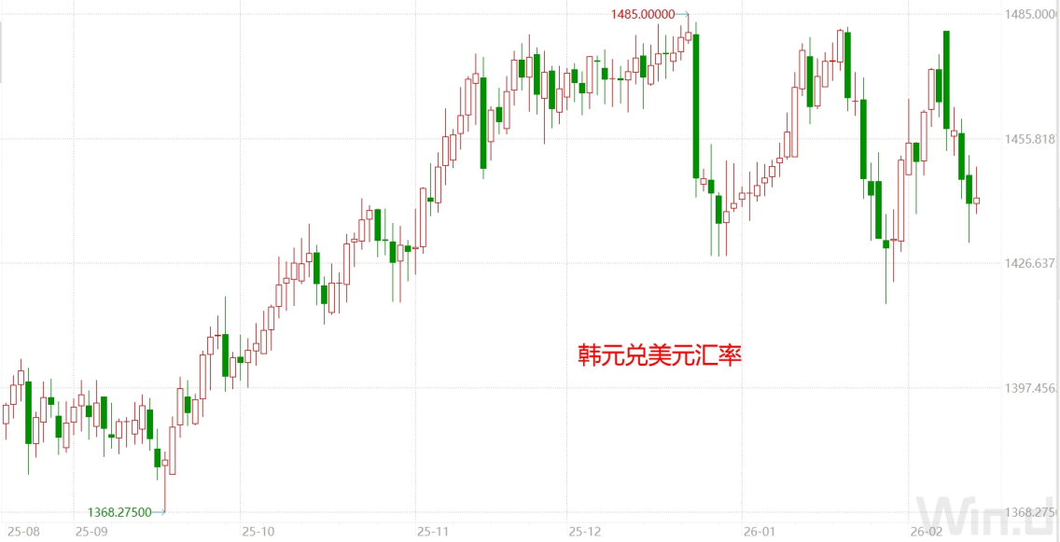
与此同时，韩国经济基本面保持相对稳健：半导体出口在全球需求拉动下强劲增长，2025年韩国经常账户顺差达到创纪录的1230.5亿美元，同时它还是全球第四大对外净债权国。韩国央行基准利率自2025年7月以来连续五次维持在2.5%不变。1月15日，央行行长李昌镛在议息会议后直言：“韩元贬值与韩国稳健的经济基本面严重错位。”同月，美国财政部长贝森特在与韩国财长会晤时也表示，近期韩元贬值“与经济基本面并不相符”。
传统汇率决定因素——贸易顺差、利率水平、经济增长预期——本应为韩元提供支撑，却未能阻止其持续走弱。主导当前汇率走势的，似乎不是这些宏观指标，而是另一种力量。
一、汇率贬值背后的社会镜像
2025年7月，韩元兑美元汇率开始出现明显加速贬值，年低触及1485韩元/美元的年内低点（即韩元最弱水平）。全年平均汇率比2024年的平均水平1338韩元/美元贬值约6.3%，创下历史新低。截至2026年2月中旬，韩元仍维持在低位，且波动率明显高于日元、人民币和新加坡元等亚洲主要货币。
韩元汇率走势中有一个值得注意的短期规律：其波动与美国股市交易日高度同步。2025年12月底圣诞节前后，美国股市休市期间，韩元出现短暂升值，最高回升至约1410水平。但2026年新年交易恢复后，仅三天内汇率又快速回落至1460以上。
与汇率并行的是韩国劳动力市场的异常信号。韩国统计厅2026年1月14日发布的《2025年12月及年度就业动向》显示，2025年全年“非经济活动人口”中处于“休息”状态（既非就业、非失业、非学生、非家务、非疾病原因）的人数达到255.5万人，同比增加8.8万人，创有纪录以来最高。其中，30多岁年龄段的“休息”人口为30.9万人，也创下2003年该项统计开始以来的新高。青年群体（15-29岁）“休息”人口为42.8万人，位列历史第二。
与此同时就业增长明显放缓。2022年韩国新增就业81.6万人，2023年降至约50万人，2024年进一步回落至约30万人，2025年仅增加19.3万人。制造业和建筑业就业人数连续两年负增长。这些数据表明，韩国劳动力市场参与度在下降，尤其是中青年群体中出现较大规模的“退出”或“观望”现象。
另一组数据来自资本市场。韩国金融投资协会和交易所统计显示，韩国股票市场活跃账户数量持续激增。2025年4月时活跃散户账户约7200万个，到2026年2月已升至9800万个。在总人口仅约5200万的国家，这意味着人均近2个股票账户。散户交易占韩国股市年度总交易额的比例稳定在64%左右，其中20多岁年龄段投资者的交易额占全国总交易额的三分之二以上，参与比例高达80%。
证券公司客户资金流入同样创下纪录。2026年1月，存放在证券公司的客户资金余额首次突破90万亿韩元，达到92.85万亿韩元，同比增长显著。大量资金并未留在国内股市，而是快速转向海外资产，尤其是美国股票。
这些现象——汇率低位徘徊、青年“休息”人口激增、股票账户爆炸式增长、资金大规模外流——并非相互独立。它们共同构成了一个清晰的社会镜像：一部分年轻人正在脱离传统的就业路径，转而将时间和资金投入股市投资，特别是跨境美股投资。这种行为模式在韩国网络社区中被统称为“西学蚂蚁”——像蚂蚁一样集体涌向西方市场，追求更高的回报预期。

二、散户资金外流的主导作用
韩国散户对美国股市的跨境投资规模在2025年达到前所未有的水平。根据韩国证券存管结算院（KSD）和金融投资协会的汇总数据，2025年全年韩国个人投资者净买入美国股票的总金额为310亿美元。这一数字创下历史新高，比2024年的约103亿美元增长了约3倍，比2019年的约25亿美元增长了12倍以上。资金主要流向纳斯达克上市的科技和AI相关标的，包括特斯拉、英伟达、谷歌、微软、美光科技，以及追踪标普500和纳斯达克100的ETF。
进入2026年，这一势头没有明显减弱。韩国金融投资协会初步统计显示，仅2026年1月前10个交易日，韩国散户净买入外国股票（以美股为主）的金额已达到20亿美元，平均每日约2亿美元的净流出规模。
资金外流对韩元汇率的直接冲击，体现在现货外汇市场的供需失衡上。韩国作为一个长期保持经常账户顺差的国家，2025年顺差规模达到1230.5亿美元，理论上应为韩元提供持续的美元供给，但散户购汇买入美股的行为形成了额外的、规模可观的美元需求。粗略估算，2025年310亿美元的净买入相当于全年经常账户顺差的约25%，已足以对汇率形成显著下行压力。更重要的是，这一需求高度集中且具有即时性：只要美股开盘且韩国投资者活跃，购汇需求就会迅速推高现货美元价格。
汇率短期波动的规律也支持这一判断。2025年12月下旬圣诞节假期期间，美国股市休市，散户购汇活动大幅减少，韩元兑美元汇率在12月24日至27日出现明显反弹，从约1460回升至1410附近，累计升值约3.4%。但2026年1月2日交易恢复后，仅三个交易日内汇率又快速回落至1465以上，抹平了假期涨幅。这种“假期资金暂缓→汇率反弹、新年交易重启→汇率逆转”的模式在2025年下半年多次出现，表明散户跨境购汇行为已成为汇率短期波动的决定性触发因素。
主导这一现象的核心群体是20多岁的年轻人。韩国金融投资协会的投资者年龄结构报告显示，20多岁年龄段的投资者在2025年占活跃交易账户的比例接近40%，他们的交易额占全国散户总交易额的65%以上。这一群体中，参与美股投资的比例尤为突出，许多人在社交媒体和投资社区公开表示“国内股市天花板太低，美股才有阿尔法”“AI主题是未来十年主线”。央行行长李昌镛在2025年11月27日的利率决议后和记者会上曾提及，他询问过一些年轻投资者的动机，得到的回答之一竟然是“因为很酷啊”。他当时形容这种现象“像流行一样扩散，令人感到担忧”。
“西学蚂蚁”这一网络用语，正是对这一群体行为的形象概括：他们像蚂蚁搬家一样，集体、快速地将韩元兑换成美元，涌向美国股市。这种行为已不再是零散的个人选择，而是带有明显的从众和潮流特征。社交平台上相关话题的讨论量在2025年下半年激增，多个投资群组和YouTube频道专门分享“美股抄底攻略”和“韩元换美元教程”，进一步放大了资金外流的规模和速度。
需要强调的是，这一资金外流规模已大到在一定程度上抵消了贸易顺差的支撑作用。韩国央行内部测算显示，当月度跨境证券投资净流出超过150-200亿美元时，现货市场美元供给往往出现明显短缺，即使经常账户保持顺差，也难以在短期内完全对冲汇率下行压力。2025年下半年多个月份的跨境证券投资净流出均超过这一阈值，直接对应了韩元在1400-1485区间的持续徘徊。
综上，散户尤其是年轻一代对美股的狂热配置，是当前韩元汇率下行的直接和主导成因。它通过大规模、持续的购汇需求，打破了传统贸易顺差对汇率的缓冲作用，并在短期波动中扮演了决定性角色。
三、外汇市场失衡与预期强化
韩国作为一个长期的对外净债权国，其国际收支结构决定了本币贬值时会产生双重效应。一方面，贬值有利于出口竞争力；另一方面，对于持有大量海外资产的居民和机构而言，韩元贬值会显著抬升以韩元计价的海外投资回报率。以美元计价的美股资产为例，如果韩元从1400贬值到1480，同一笔美元资产的韩元价值将增加约5.7%，这一回报增厚效应直接削弱了投资者将美元兑回韩元的意愿。相反，他们更倾向于继续持有美元资产，甚至进一步增持，因而现货市场上的美元供给减少，进一步推高韩元兑美元汇率。
外汇市场可分为两大主要部分：现货市场（Spot Market）和掉期市场（Swap Market）。现货市场是直接买卖美元的场所，汇率由此形成；掉期市场则是借入或贷出美元的短期资金市场，主要通过外汇掉期（FX Swap）实现美元流动性的短期管理。
当前韩国外汇市场的异常在于两者的背离。在拆借市场，美元供给极为充裕，导致美元拆借成本跌至历史极低水平。这反映了大量持有美元的韩国机构和居民愿意将美元贷出以赚取利息，但不愿在现货市场直接卖出美元换回韩元。原因正在于对韩元进一步贬值的预期：如果预期汇率从当前1450继续走向1500以上，那么今天卖出美元换回韩元，明天再买回美元将面临汇兑损失。因此，拆借市场美元“借出意愿”高，现货市场美元“卖出意愿”低，形成了典型的“流动性过剩+现货短缺”格局。
韩国央行行长李昌镛在2026年1月15日利率决议后的记者会上，对这一机制进行了较为详细的说明：“持有美元的人不在现货市场卖出，只愿意借贷。（因此）拆借市场的美元价值处于历史低点，但现货市场的美元价格却非常高。这不是经济基本面的问题，而是预期和行为问题。”他进一步指出，韩国目前处于对外净债权国地位，本币贬值时“有人获利，也有人受损”，但获利群体（海外投资占比高的居民）不愿回流资金，导致贬值压力自我强化。
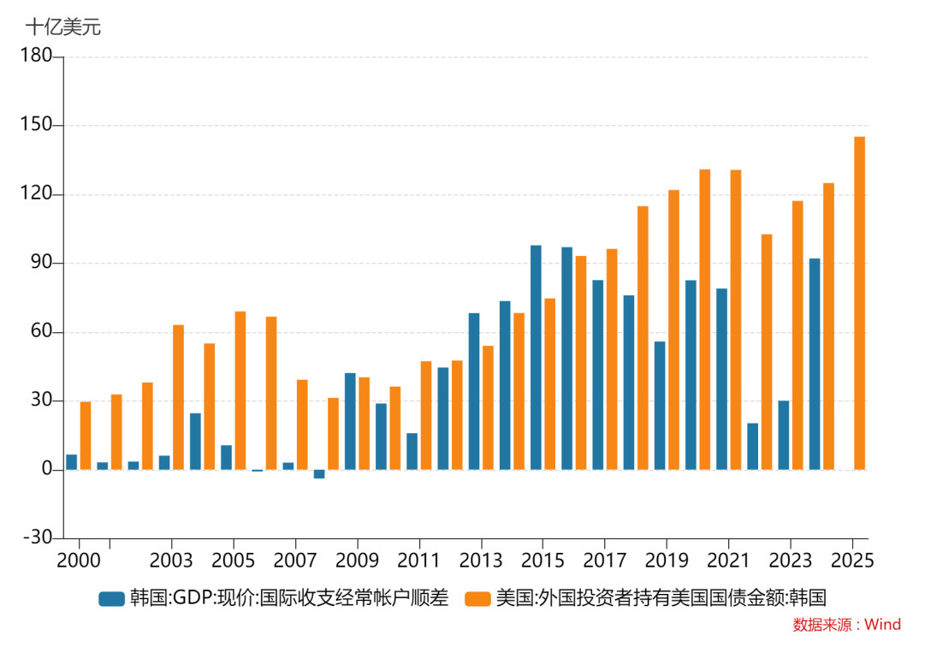
在韩元汇率决定的过程中，经济基本面因素确实未能发挥主导作用。韩国基准利率自2025年7月以来连续五次维持在2.5%不变，与美联储的降息路径形成一定利差收窄，但并未引发大规模套利资金流入。经常账户顺差虽创纪录，却被证券项下的净流出部分对冲。经济增长预期稳定（2025年实际GDP增速预计2.1%-2.3%），半导体出口强劲，这些正面因素在美元现货市场供给端被投资者的行为所覆盖掉了。
李昌镛早在2025年11月27日的利率决议后就表达过类似担忧：“个人投资者的海外投资比重过度单一……看到年轻人大量投资海外，我试着询问原因，结果得到的回答竟然是‘因为很酷啊’。现在这种现象像流行一样扩散。”进入2026年，他在新年致辞及香港国际金融论坛上再次提及“富饶中的贫困”：韩国居民海外资产规模庞大，但本币持续承压，养老基金和机构投资者也面临外汇对冲难题。他呼吁养老基金等长期机构加强外汇风险管理，并暗示政府可能通过税收政策或投资者教育引导资金回流。
国际层面，美国财政部长贝森特在2026年1月12日与韩国财长具润哲会晤时明确表示，近期韩元贬值“与韩国稳健的经济基本面并不相符”，并强调“外汇市场出现过度波动并非好现象”。这一表态被市场解读为对韩国资本外流规模的隐性关注，也增加了韩国当局在必要时采取温和干预的可能性。
综合来看，当前韩元汇率的决定逻辑已从传统的基本面模型（利率差、贸易收支、增长预期）转向行为与预期主导的“第二序”机制：美股（尤其是AI相关板块）的持续强势强化了跨境投资吸引力，贬值预期自我实现，现货市场美元惜售，导致汇率低位锁定。这一循环短期内难以被央行单纯的利率政策或口头干预打破。只有外部条件发生变化，如美股出现显著回调、AI主题降温，或韩国出台针对性资本流动管理措施，才能打破当前均衡。
四、结论与展望
通过对2025年以来韩元汇率走势、就业数据异常、散户投资行为、外汇市场分层机制以及政策层面的逐层剖析，可以得出一个清晰的核心结论：当前韩元兑美元汇率的持续低位徘徊，本质上是韩国散户（尤其是年轻一代）对美国股市狂热跨境配置的外溢效应。
具体而言，散户资金外流规模已大到足以部分抵消韩国创纪录的经常账户顺差，并在现货市场形成美元供给短缺。现货与拆借市场的背离、贬值预期的自我强化、净债权国地位下的回报增厚效应，共同构成了汇率低位锁定的深层机制。央行维持利率不变、口头沟通以及国际层面的温和表态，在短期内均难以逆转这一循环。传统汇率决定模型在当前环境下被投资者行为覆盖，经济基本面仍然稳健，却未能有效传导至汇率层面。
这一过程还折射出更深层的结构性风险。首先是青年劳动力市场的脱轨。2025年“非经济活动人口”中“休息”状态人数创纪录（255.5万人），30多岁群体30.9万人创近20年新高，就业增幅持续放缓，从2022年的81.6万人降至2025年的19.3万人。部分年轻人选择“躺平+炒股”的生活方式，将时间和资金转向美股投机，而非参与国内实体经济。这不仅加剧了劳动力参与率的下降，也意味着社会资源配置出现偏差：人力资本从生产性领域流向投机性金融领域。
其次是资本流动的单一化和脆弱性。韩国散户海外投资高度集中于美股，尤其是AI和科技板块。一旦美国股市出现显著回调（例如科技股估值修复、利率预期转向、AI主题降温），大量散户可能同步止盈或止损，资金回流将对韩元形成短期支撑。但如果美股强势延续，“西学蚂蚁”热潮可能进一步放大，资金外流规模继续扩大，韩元低位徘徊甚至进一步下探的风险将持续存在。更长期看，这种“散户全球化”模式使韩国经济对外部市场周期的敏感度显著上升，汇率波动性可能成为新常态。
从政策角度看，韩国当局面临的挑战在于平衡资本自由流动与汇率稳定。央行难以通过利率工具直接对冲行为驱动的贬值压力；大规模外汇干预成本高昂且效果有限。未来可能有效的应对路径，是在必要时出台针对性资本流动管理措施，如短期跨境证券投资的报告要求或流动性窗口指导，抑或加强对海外证券投资收益的课税。
韩国的案例提供了重要启示：新兴市场“散户全球化”浪潮正在重塑汇率与资本流动的关系，类似现象已在其他高储蓄率、股市参与度高的经济体中出现。“西学蚂蚁”现象提醒我们：在资本高度流动的时代，汇率稳定已不再是单纯的宏观政策问题，而是社会行为、文化潮流与全球市场周期深度交织的综合结果。韩国或许只是这一浪潮的早期样本。

（发展研究部 左亮、刘浩）

会员企业风采
百年文脉焕新彩 多元场景促消费
扬子国投交出春节假期亮眼成绩单
丙午马年新春，我会副会长单位——南京扬子国资投资集团有限责任公司旗下商旅运营板块以“传统焕新、体验升级”为主线，整合文旅、酒店、公园、景区等多维场景，打造全时段、沉浸式的新春消费矩阵，交出了一份“热力十足、量质齐升”的春节文旅答卷，实现营收同比增长30%。
从百年站台到滨江绿廊，从精品酒店到山野之间，扬子国投激活了城市节庆消费的多重可能。文化有厚度、消费有热度、服务有温度——这正是这个春节扬子国投为北岸文旅高质量发展写下的生动注脚。
（来源：扬子国投微信公众号）

江苏国泰获评“2026保税区优秀纳税企业”
近日，由张家港保税区管委会与保税区商会联合主办的“2026保税区优秀纳税企业表彰大会暨商会迎新年会”成功举办。本次活动以“策马奔腾·共启新程”为主题，汇聚区内优秀企业，总结过往成就，共话发展蓝图。会上，凭借稳健的经营发展与在保税区的税收贡献，我会副会长单位——江苏国泰国际集团股份有限公司获评“2026保税区优秀纳税企业（纳税超三亿元）”。
（来源：江苏国泰微信公众号）

镔钢集团荣膺中国钢铁工业“十四五”十大科技成果奖
近日，我会副会长单位——江苏省镔鑫钢铁集团有限公司“基于二氧化碳资源化利用的绿色洁净炼钢技术及应用”成果荣膺中国钢铁工业协会授予的“十四五”十大科技成果。
这一成果的取得，是镔钢集团深入贯彻落实国家“双碳”战略、坚定不移走绿色低碳高质量发展道路的生动体现。该技术以二氧化碳资源化利用为核心，创新推动炼钢工艺向清洁、高效、循环方向转型升级，充分彰显了镔钢集团在钢铁行业绿色技术研发与应用领域的领先实力，也为中国钢铁工业“十四五”时期低碳冶金技术突破贡献了“镔钢方案”。
（来源：镔钢集团微信公众号）

